|  |
| --- |
| [Название организации] |
| **Задание 1. Системы линейных алгебраических уравнений.Теорема Кронекера – Капелли. Метод Жордана – Гаусса.ФСР. Процесс ортогонализации.** |
| [Подзаголовок документа] |

|  |
| --- |
| Тюльников Михаил  [Дата] |

# **Вариант 21**

# НОМЕР 1

>> A1=[-4 2 1 -4 -17;-4 2 -4 -4 -2; -5 0 -4 -3 10; -1 -4 -4 -2 18];

>> A=[-4 2 1 -4 ;-4 2 -4 -4 ; -5 0 -4 -3 ; -1 -4 -4 -2];

>> M=[2 1; 2 -4]; %возьмём минор второго порядка отличный от нуля, значит ранг матрицы больше или равен 2

>> det(M)

ans =

-10

>> M31=[-4 2 1;-4 2 -4; -5 0 -4];% добавим к нашему минору третью строку и первый столбец

>> det(M31)

ans =

50

%Минор M31 отличен от нуля, значит ранг матрицы больше или равен 3

>> M44=[-4 2 1 -4 ;-4 2 -4 -4 ; -5 0 -4 -3 ; -1 -4 -4 -2];%добавим к минору M31 четвёртые строку и столбец

>> det(A)

ans =

-230.0000

%минор M44 отличен от нуля значит ранг матрицы равен 4

%проверим это

>> rank(A1)

ans =

4

***%Ранги основной и расширенной матриц равны 4. Система совместна, и, так как ранг матрицы равен количеству переменных, имеет одно единственное решение.***

# НОМЕР 2

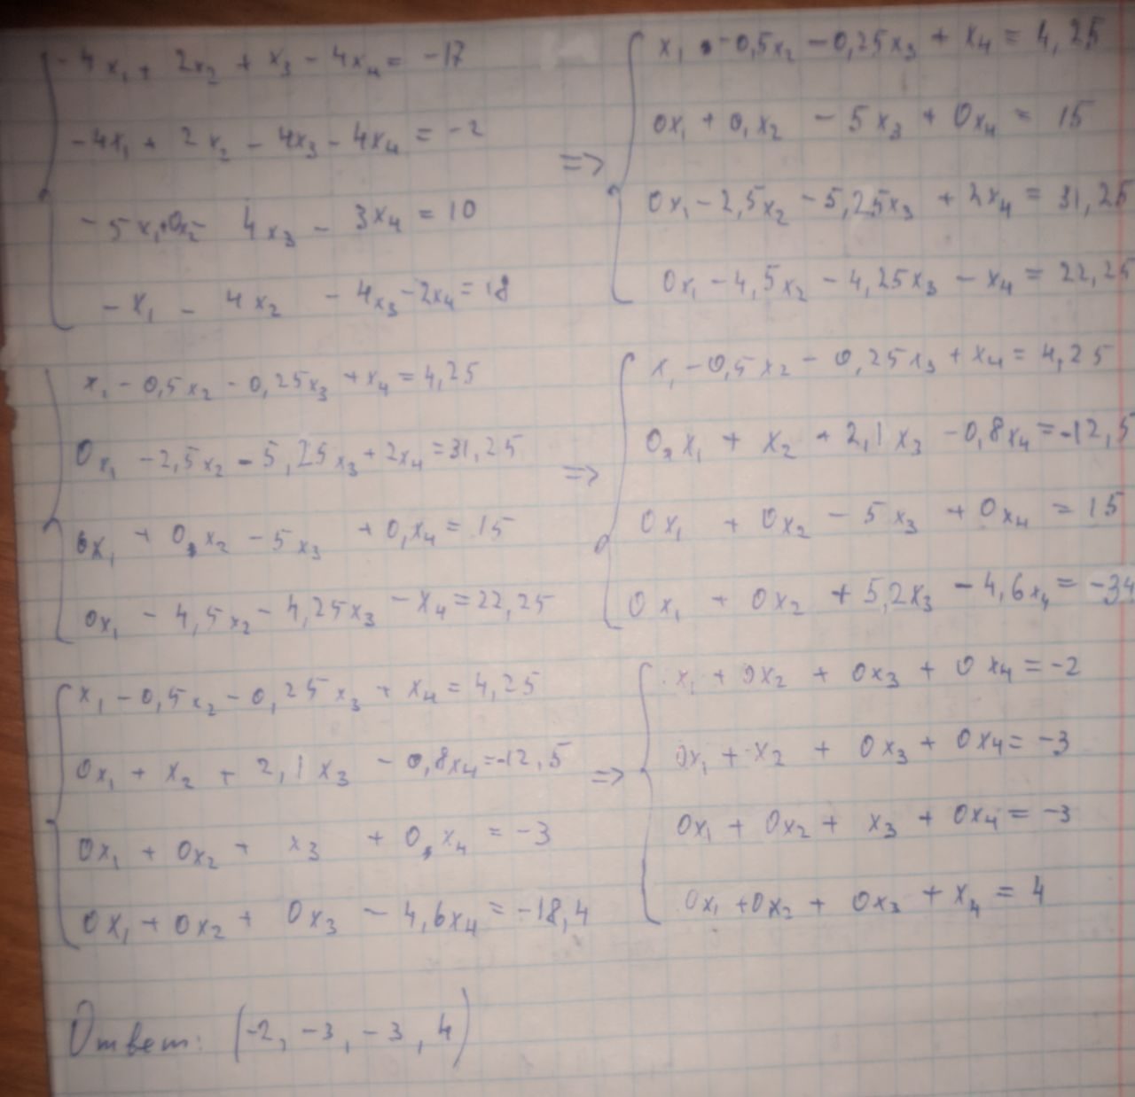

>> A1=[-4 2 1 -4 -17;-4 2 -4 -4 -2; -5 0 -4 -3 10; -1 -4 -4 -2 18];

>> A=[-4 2 1 -4 ;-4 2 -4 -4 ; -5 0 -4 -3 ; -1 -4 -4 -2];

>> rref(A1)

ans =

1 0 0 0 -2

0 1 0 0 -3

0 0 1 0 -3

0 0 0 1 4

>> X=[-2; -3; -3; 4];

>> A*X

ans =

-17

-2

10

18

# НОМЕР 3

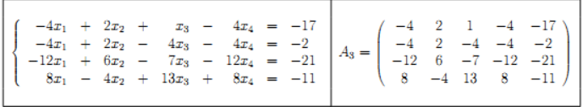

>> A=[-4 2 1 -4;-4 2 -4 -4; -12 6 -7 -12; 8 -4 13 8];%не полная матрица

>> A1=[-4 2 1 -4 -17;-4 2 -4 -4 -2; -12 6 -7 -12 -21; 8 -4 13 8 -11];%полная матрица

>> A2=[-4 2 1 -4 0;-4 2 -4 -4 0; -12 6 -7 -12 0; 8 -4 13 8 0];%

>> rref(A2)

ans =

1.0000 -0.5000 0 1.0000 0

0 0 1.0000 0 0

0 0 0 0 0

0 0 0 0 0

>> syms x1 x2 x3 x4

>> X=[x1;2*x1+2*x4;0;x4];

>> E1=[1; 2; 0; 0];

>> E2=[0; 2; 0; 1];

%E1 и E2 базис

>> X0=x1*E1+x2*E2;

>> A*X0

ans =

0

0

0

0

>> F1=E1;

>> F2=E2-dot(F1,E2)/dot(F1,F1)*F1;%процесс ортогонализации

%F1 и F2 новый базис

>> X00=x3*F1+x4*F2;

>> A*X00

ans =

0

0

0

0